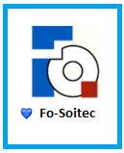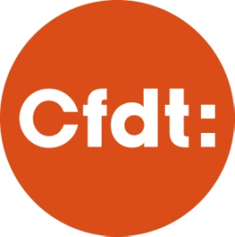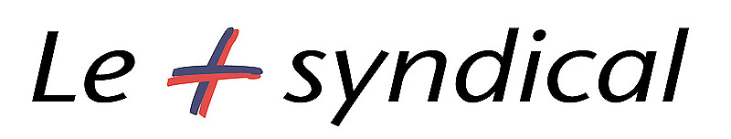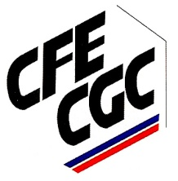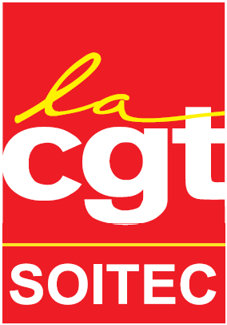
« Mieux que s'entourer d'alliés, avoir toute l'entreprise pour alliée »
PAUL BOUDRE - Les Echos, le 21 novembre 2016
Vous avez été près de 400 salariés à répondre à la consultation de l’intersyndicale relative au plan de distribution d’actions gratuites (MIP).
Votants | OPE | ETAM | CADRE
390 | 25% | 36% | 39%
71
71% d’entre vous ont opté pour le choix 2
Pour rappel (extrait du tract précédent)
« Le second choix est celui que nous avons suivi jusqu’à présent, c'est-à-dire de refuser toute solution actant le MIP actuel (4% du capital pour 34 salariés, soit une enveloppe globale de plus de 60M€ et au minimum 250k€ par bénéficiaire au cours actuel de l’action). Nous pensons que si le MIP est maintenu, la rupture avec les 34 sera si profonde que la perte d’engagement collectif va nous mener droit dans le mur. D’autre part, les montants sont tels qu’ils constituent de véritables « parachutes dorés » ce qui pose un problème pour la pérennité de l’entreprise après ce plan. Ainsi une part significative du plan actuel doit être partagée entre tous les salariés. C’est la seule solution. Par l’exceptionnelle mobilisation des salariés, nous avons établi un rapport de force inédit. Nous n’avons jamais été aussi proche de pouvoir faire changer les choses. Mais personne ne peut dire aujourd’hui jusqu’où la direction peut s’obstiner. Il y a un risque de dérive vers un conflit dur, avec des conséquences néfastes pour l’entreprise, et la possibilité de ne rien obtenir du tout au final. »
Par ailleurs, les verbatims des personnes ayant voté pour le choix 1 ne montrent clairement aucune adhésion au discours de la direction mais avant tout une volonté d’éviter un conflit nuisible à SOITEC.
Forte de la légitimité que vous nous avez donnée par ce vote, l’intersyndicale qui se définit comme un contre-pouvoir responsable, va donc une nouvelle fois porter ce message.
Quelles sont les échéances à venir sur ce sujet :
- vendredi 7 juillet : rencontre avec Pascal Lobry et Cyril Menon
- W29 (semaine du 17 juillet) : rencontre avec Paul Boudre
- Mercredi 26 juillet : Assemblée générale des actionnaires
Pour atteindre l’objectif que vous nous avez fixé par cette consultation, nous étudions actuellement les recours suivants : juridiques, politiques et médiatiques. Nous regretterions d’externaliser ce qui devrait rester une affaire interne à Soitec. Nous espérons encore pouvoir parvenir à un compromis dont tout le monde sortirait gagnant et tenons à vous rassurer sur notre volonté de protéger notre entreprise : SOITEC.
NOUS VOUS TIENDRONS AU COURANT DE LA SUITE…

